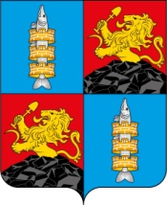

РЫБИНСКИЙ МУНИЦИПАЛЬНЫЙ ОКРУГ
КРАСНОЯРСКОГО КРАЯ
АДМИНИСТРАЦИЯ РЫБИНСКОГО МУНИЦИПАЛЬНОГО ОКРУГА

ПОСТАНОВЛЕНИЕ

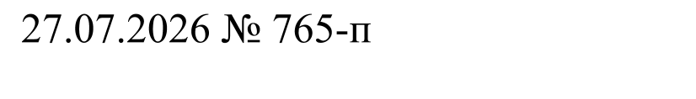 | г. Бородино

Об установлении публичного сервитута

В соответствии со статьями 3.3, 3.6 Федерального закона от 21.10.2001 № 137-ФЗ «О введении в действие Земельного кодекса Российской Федерации», с главой V.7 Земельного кодекса Российской Федерации, учитывая ходатайство акционерного общества «Красноярская региональная энергетическая компания», отсутствие возражений после публикации информации о предстоящем установлении сервитута в порядке, установленном для официального опубликования (обнародования) правовых актов Рыбинского муниципального округа Красноярского края, руководствуясь Уставом Рыбинского муниципального округа Красноярского края, ПОСТАНОВЛЯЮ:
1. Установить акционерному обществу «Красноярская региональная энергетическая компания» (ОГРН 1152468001773, ИНН 2460087269) публичный сервитут в отношении:
земель, государственная собственность на которые не разграничена, площадью 113 кв. м, расположенного в границах кадастрового квартала 24:45:0105001 по адресу: Красноярский край, Рыбинский муниципальный округ, г. Бородино, в целях строительства и эксплуатации АО «КрасЭКо» (ОГРН 1152468001773, ИНН 2460087269) объектов электросетевого хозяйства, необходимых для технологического присоединения к сетям инженерно-технического обеспечения.
2. Утвердить границы публичного сервитута общей площадью 113 кв. м, согласно приложению 1.
3. Публичный сервитут устанавливается на срок 49 лет.
4. График проведения работ при осуществлении деятельности, для обеспечения которой устанавливается публичный сервитут:
4.1. Установить срок, в течение которого использование земельного участка (его части) и (или) расположенного на нем объекта недвижимости в соответствии с их разрешенным использованием будет в соответствии с подпунктом 4 пункта 1 статьи 39.41 Земельного кодекса Российской Федерации невозможно или существенно затруднено (при возникновении таких обстоятельств) – 1 месяца.
4.2. Размещение (эксплуатация) объектов электросетевого хозяйства, необходимых для организации электроснабжения населения – 49 лет.
5. Акционерному обществу «Красноярская региональная энергетическая компания».
5.1. После завершения на земельных участках деятельности, для обеспечения которой установлен публичный сервитут, привести земельные участки в состояние, пригодное для их использования в соответствии с видом разрешенного использования, в соответствии со статьями 39.43, 39.50 Земельного кодекса Российской Федерации в срок не позднее, чем 3 месяца.
5.2. Соблюдать требования и нормы статей 39.37, 39.50 Земельного кодекса Российской Федерации.
6. Плата за установленный публичный сервитут рассчитана согласно приложению 2.
7. Управлению имущественным, земельных отношений, градостроительства и архитектуры Рыбинского муниципального округа Красноярского края в течение пяти рабочих дней со дня издания постановления:
7.1. Направить копию настоящего постановления:
- в Управление Федеральной службы государственной регистрации, кадастра и картографии по Красноярскому краю (Управление Росреестра по Красноярскому краю);
- акционерному обществу «Красноярская региональная энергетическая компания».
7.2. Постановление подлежит обнародованию на официальном сайте Рыбинского муниципального округа Красноярского края (https://rmo-24.gosuslugi.ru/) в информационно-телекоммуникационной сети интернет.
8. Публичный сервитут считается установленным со дня внесения сведений о нем в Единый государственный реестр недвижимости.
9. Контроль за исполнением постановления возложить на заместителя главы округа по обеспечению жизнедеятельности территории.
10. Постановление вступает в силу со дня подписания.

Глава округа А.Н. Мишин

Приложение 1
к постановлению Администрации
Рыбинского муниципального округа

ГРАФИЧЕСКОЕ ОПИСАНИЕ
местоположения границ населенных пунктов, территориальных зон, особо охраняемых природных территорий, зон с особыми условиями использования территории
Публичный сервитут в целях размещения объекта электросетевого хозяйства, необходимого для подключения к электрическим сетям, ВЛ-0,4 кВ в составе объекта: «Реконструкция ВЛ-0,4 кВ от ул. Центральная до пер. Светлый, по пер. Рябиновый, пер. Осенний, ул.Тенистая, пер. Горный в г.Бородино Красноярского края от оп. 19 Л-5 ТП № 1-16-62 до пер. Светлый земельный участок 1»
(наименование объекта, местоположение границ которого описано (далее - объект)
Раздел 1
Сведения об объекте
N п/п | Характеристики объекта | Описание характеристик
1 | 2 | 3
1 | Местоположение объекта | Красноярский край, Рыбинский м.о., Бородино г.
2 | Площадь объекта ± величина погрешности определения площади (P ± ∆P), м² | 113 ± 4
3 | Иные характеристики объекта | Установить публичный сервитут на основании ходатайства акционерного общества «Красноярская региональная энергетическая компания» (660049, Красноярский край, г. Красноярск, пр. Мира, д.10, пом. 55, ОГРН 1152468001773, ИНН 2460087269) в целях размещения объекта электросетевого хозяйства, необходимого для подключения к электрическим сетям, ВЛ-0,4 кВ в составе объекта: «Реконструкция ВЛ-0,4 кВ от ул. Центральная до пер. Светлый, по пер. Рябиновый, пер. Осенний, ул.Тенистая, пер. Горный в г.Бородино Красноярского края от оп. 19 Л-5 ТП № 1-16-62 до пер. Светлый земельный участок 1» в границах кадастрового квартала 24:45:0105001, площадью 113 кв.м, сроком на 49 лет

Раздел 2

Сведения о местоположении границ объекта
1. Система координат МСК-168, зона 5
2. Сведения о характерных точках границ объекта
Обозначение характерных точек границ | Координаты, м |  | Метод определения координат характерной точки | Средняя квадратическая погрешность положения характерной точки (Mt), м | Описание обозначения точки на местности (при наличии)
Обозначение характерных точек границ | X | Y | Метод определения координат характерной точки |  | Описание обозначения точки на местности (при наличии)
1 | 2 | 3 | 4 | 5 | 6
1 | 693242.24 | 37895.41 | Аналитический метод | 0.1 | -
2 | 693219.12 | 37910.27 | Аналитический метод | 0.1 | -
3 | 693220.02 | 37907.84 | Аналитический метод | 0.1 | -
4 | 693216.89 | 37907.11 | Аналитический метод | 0.1 | -
5 | 693236.40 | 37894.42 | Аналитический метод | 0.1 | -
6 | 693242.03 | 37890.81 | Аналитический метод | 0.1 | -
7 | 693244.07 | 37894.15 | Аналитический метод | 0.1 | -
1 | 693242.24 | 37895.41 | Аналитический метод | 0.1 | -

3. Сведения о характерных точках части (частей) границы объекта
Обозначение характерных точек части границы | Координаты, м |  | Метод определения координат характерной точки | Средняя квадратическая погрешность положения характерной точки (Mt), м | Описание обозначения точки на местности (при наличии)
Обозначение характерных точек части границы | X | Y | Метод определения координат характерной точки |  | Описание обозначения точки на местности (при наличии)
1 | 2 | 3 | 4 | 5 | 6
- | - | - | - | - | -

Раздел 3

Сведения о местоположении измененных (уточненных) границ объекта
1. Система координат МСК-168, зона 5
2. Сведения о характерных точках границ объекта
Обозначение характерных точек границ | Существующие координаты, м |  | Измененные (уточненные) координаты, м |  | Метод определения координат характерной точки | Средняя квадратическая погрешность положения характерной точки (Mt), м | Описание обозначения точки на местности (при наличии)
Обозначение характерных точек границ | X | Y | X | Y | Метод определения координат характерной точки |  | Описание обозначения точки на местности (при наличии)
1 | 2 | 3 | 4 | 5 | 6 | 7 | 8
- | - | - | - | - | - | - | -

3. Сведения о характерных точках части (частей) границы объекта
Обозначение характерных точек части границы | Существующие координаты, м |  | Измененные (уточненные) координаты, м |  | Метод определения координат характерной точки | Средняя квадратическая погрешность положения характерной точки (Mt), м | Описание обозначения точки на местности (при наличии)
Обозначение характерных точек части границы | X | Y | X | Y | Метод определения координат характерной точки |  | Описание обозначения точки на местности (при наличии)
1 | 2 | 3 | 4 | 5 | 6 | 7 | 8
- | - | - | - | - | - | - | -

Раздел 4
Схема расположения границ публичного сервитута
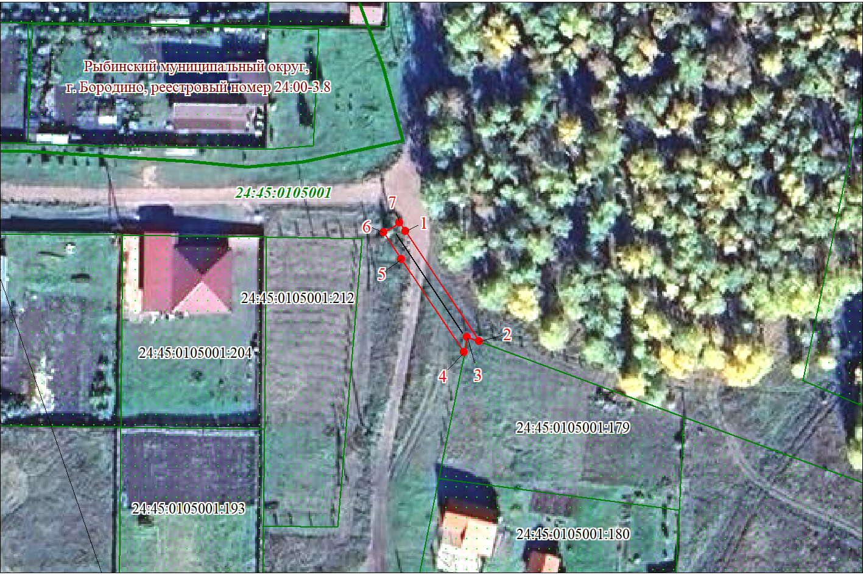
Масштаб 1:1000
Используемые условные знаки и обозначения:
 | Характерная точка границы публичного сервитута
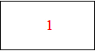 | Надписи номеров характерных точек границы публичного сервитута
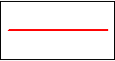 | Граница публичного сервитута
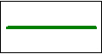 | Граница кадастрового квартала
24:45:0105001 | Обозначение кадастрового квартала
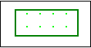 | Границы земельных участков, сведения о которых содержатся в ЕГРН
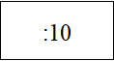 | Надписи кадастрового номера земельного участка
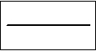 | Существующая часть границы объекта капитального строительства сведениям ЕГРН/Проектное местоположение инженерного сооружения

Приложение 2
к постановлению Администрации
Рыбинского муниципального округа

Порядок расчета и внесения платы за публичный сервитут
Плата за публичный сервитут в отношении земельных участков, находящихся в государственной или муниципальной собственности и не обремененными правами третьих лиц, плата за публичный сервитут, установленный на три года и более, не может быть менее чем 0,1 процента кадастровой стоимости земельного участка, обремененного сервитутом, за весь срок сервитута (статья 39.46 Земельного кодекса Российской Федерации) и рассчитывается пропорционально площади земельного участка и (или) земель в установленных границах сервитута.

Кадастровый квартал | 24:45:0105001
Площадь, кв. м | 113
Процент кадастровой стоимости | 0,1
Удельный показатель кадастровой стоимости руб./кв.м. | 143,78
Срок, на который устанавливается публичный сервитут, лет | 49
Плата за публичный сервитут, руб. | 796,10

В соответствии с приложением 2 Приказа министерства экономики и регионального развития Красноярского края от 11.11.2022 № 5н «Об утверждении результатов определения кадастровой стоимости земельных участков, расположенных на территории Красноярского края, средний уровень кадастровой стоимости земель в соответствии с их видом разрешенного использования по Рыбинскому району Красноярского края составляет 143,78руб./кв.м.
113х143,78=16247,14 руб. (кадастровая стоимость земель, государственная собственность на которые не разграничена, расположенных в квартале 24:45:0105001)
16247,14 х49х0,1%= 796,10 (Семьсот девяносто шесть) рублей 10 коп.
Внесение платы за публичный сервитут в размере 796,10 (Семьсот девяносто шесть) рублей 10 коп., осуществляется за весь срок, на который устанавливается публичный сервитут единовременным платежом не позднее шести месяцев со дня издания настоящего постановления путем перечисления платежа на расчетный счет: УФК по Красноярскому краю (Управление имущественных, земельных отношений, градостроительства и архитектуры Рыбинского муниципального округа Красноярского края), ИНН 2445003842, КПП 244501001, ОКЦ №3 СибГУ Банка России// УФК по Красноярскому краю г.Красноярск, БИК 010407105, корреспондентский счет банка № 40102810245370000011, номер счета УФК 03100643000000011900, КБК 02611105410140000120, ОКТМО 04547000.

